АДМИНИСТРАЦИЯ
МУНИЦИПАЛЬНОГО ОБРАЗОВАНИЯ
ГОРОДСКОЙ ОКРУГ ЛЮБЕРЦЫ
МОСКОВСКОЙ ОБЛАСТИ

ПОСТАНОВЛЕНИЕ

26.06.2023 № 2848-ПА

г. Люберцы

О внесении изменений в Схему размещения рекламных конструкций на территории городского округа Люберцы Московской области

В соответствии с Федеральным законом от 06.10.2003 № 131-ФЗ
«Об общих принципах организации местного самоуправления в Российской Федерации», Федеральным законом от 13.03.2006 № 38-ФЗ «О рекламе», Уставом городского округа Люберцы Московской области, Постановлением администрации муниципального образования городской округ Люберцы Московской области от 09.08.2022 № 3155-ПА «Об утверждении Положения
о порядке установки и эксплуатации рекламных конструкций на территории муниципального образования городской округ Люберцы Московской области», Распоряжением администрации муниципального образования городской округ Люберцы Московской области от 26.01.2023 № 10-РА «О распределении обязанностей между заместителями Главы администрации городского округа Люберцы Московской области», письмами Министерства информационных и социальных коммуникаций Московской области от 09.06.2023 № 27ИСХ-3238,
от 07.06.2023 № 27ИСХ-3178, от 03.11.2022 № 36ИСХ-3056, в целях совершенствования деятельности по размещению наружной рекламы
на территории городского округа Люберцы Московской области, постановляю:
- Внести в Схему размещения рекламных конструкций на территории городского округа Люберцы Московской области, утвержденную Постановлением администрации муниципального образования городской округ Люберцы Московской области от 20.08.2019 № 3078-ПА (далее – Схема) следующие изменения:
  - Дополнить Схему позициями № 1748, 1749, 1735, согласно приложениям 1, 2, 3 к настоящему Постановлению соответственно.
- Опубликовать настоящее Постановление в средствах массовой информации и разместить на официальном сайте администрации в сети «Интернет».
- Контроль за исполнением настоящего Постановления оставляю за собой.

Первый заместитель Главы администрации И.В. Мотовилов

Приложение 1

к Постановлению администрации

городского округа Люберцы

Московской области

от 26.06.2023 г. № 2848-ПА

АДРЕСНАЯ ПРОГРАММА УСТАНОВКИ И ЭКСПЛУАТАЦИИ
РЕКЛАМНЫХ КОНСТРУКЦИЙ

N  п/п | Адрес  установки и  эксплуатации  РК* | N РК  по  карте | Вид  РК | Тип  РК | Размер  РК | Кол-во  сторон  РК | Общая площадь  информационного  поля РК,  кв. м | Собственник  или законный  владелец  имущества, к  которому  присоединяется  РК | Кадастровый  номер  участка | Номер и  дата  выписки  из ЕГРП | Планируемые  ежегодные  поступления в  бюджет  муниципального  образования по  договорам на  установку и  эксплуатацию  РК, руб. (на  основании  нормативных  правовых актов  муниципального  образования) | Стартовая цена  торгов на  право  заключения  договора на  установку и  эксплуатацию  РК, руб.  (на основании  нормативных  правовых актов  муниципального  образования) | Планируемые  налоговые  поступления  от РК, руб.
680 | Московская область, г. Люберцы, Комсомольский проспект, напротив д. 5 | 1748 | Отдельностоящая | светодиодный экран (сторона А - экран, Б - статика с внешним подсветом) | 4 х 12 | 2 | 96 | АНО ДПО ЦПДБД | 50:22:0010109:350 | КУВИ-001/2023-111426112 от 15.05.2023 | - | - | -

Фотоматериалы

Сторона А Сторона Б

№ 1748 |  | Адрес:  Московская область, г. Люберцы, Комсомольский проспект, напротив д. 5
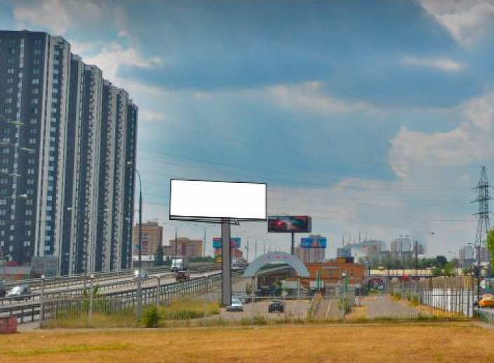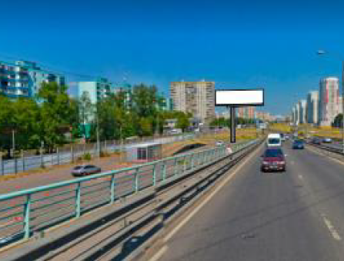

Картографические материалы

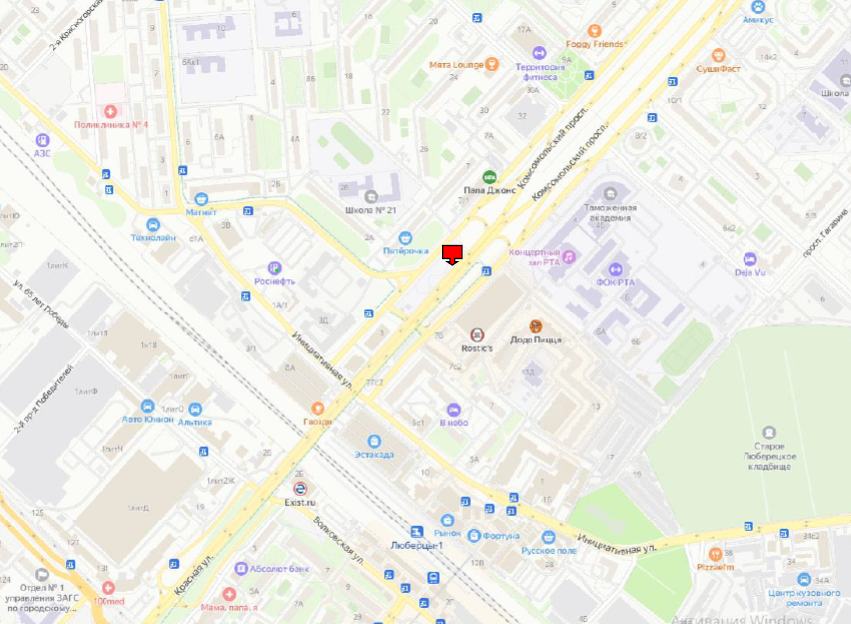

№ 1748 |  | Адрес:  Московская область, г. Люберцы, Комсомольский проспект, напротив д. 5

Приложение 2

к Постановлению администрации

городского округа Люберцы

Московской области

от 26.06.2023 г. № 2848-ПА

АДРЕСНАЯ ПРОГРАММА УСТАНОВКИ И ЭКСПЛУАТАЦИИ
РЕКЛАМНЫХ КОНСТРУКЦИЙ

N  п/п | Адрес  установки и  эксплуатации  РК* | N РК  по  карте | Вид  РК | Тип  РК | Размер  РК | Кол-во  сторон  РК | Общая площадь  информационного  поля РК,  кв. м | Собственник  или законный  владелец  имущества, к  которому  присоединяется  РК | Кадастровый  номер  участка | Номер и  дата  выписки  из ЕГРП | Планируемые  ежегодные  поступления в  бюджет  муниципального  образования по  договорам на  установку и  эксплуатацию  РК, руб. (на  основании  нормативных  правовых актов  муниципального  образования) | Стартовая цена  торгов на  право  заключения  договора на  установку и  эксплуатацию  РК, руб.  (на основании  нормативных  правовых актов  муниципального  образования) | Планируемые  налоговые  поступления  от РК, руб.
681 | Московская область, г.о. Люберцы, р.п. Томилино, 25-й км Новорязанского шоссе | 1749 | Отдельностоящая | флаговая композиция (3 элемента) | 4,5х1,5м, общая высота 9м | 2 | 40,5 | ООО «ЛУКОЙЛ-Центрнефтепродукт» | 50:22:0040404:5 | 99/2023/496857439 от 25.02.2023 | - | - | -

Фотоматериалы

Сторона А Сторона Б

№ 1749 |  | Адрес:  Московская область, г.о. Люберцы, р.п. Томилино, 25-й км Новорязанского шоссе
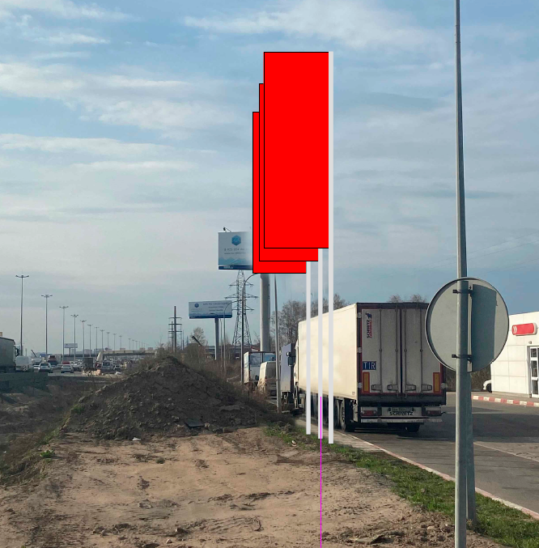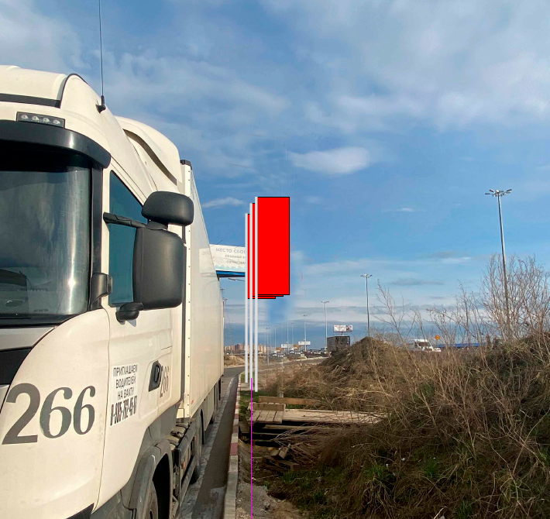

Картографические материалы

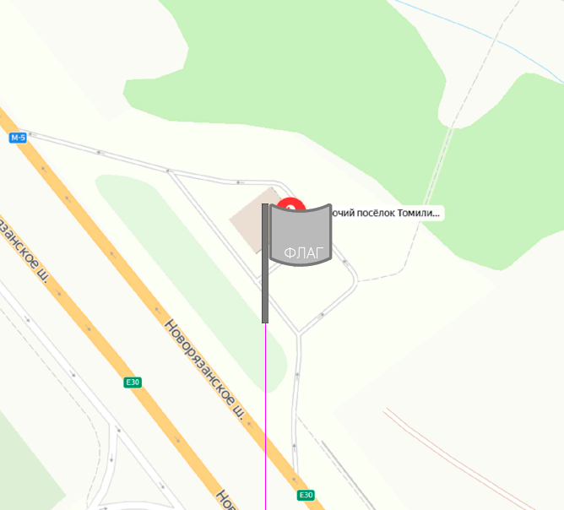

№ 1749 |  | Адрес:  Московская область, г.о. Люберцы, р.п. Томилино, 25-й км Новорязанского шоссе

Приложение 3

к Постановлению администрации городского округ Люберцы Московской области

от 26.06.2023 г. № 2848-ПА

АДРЕСНАЯ ПРОГРАММА УСТАНОВКИ И ЭКСПЛУАТАЦИИ
РЕКЛАМНЫХ КОНСТРУКЦИЙ

N  п/п | Адрес  установки и  эксплуатации  РК* | N РК  по  карте | Вид  РК | Тип  РК | Размер  РК | Кол-во  сторон  РК | Общая площадь  информационного  поля РК,  кв. м | Собственник  или законный  владелец  имущества, к  которому  присоединяется  РК | Кадастровый  номер  участка | Номер и  дата  выписки  из ЕГРП | Планируемые  ежегодные  поступления в  бюджет  муниципального  образования по  договорам на  установку и  эксплуатацию  РК, руб. (на  основании  нормативных  правовых актов  муниципального  образования) | Стартовая цена  торгов на  право  заключения  договора на  установку и  эксплуатацию  РК, руб.  (на основании  нормативных  правовых актов  муниципального  образования) | Планируемые  налоговые  поступления  от РК, руб.
667 | Московская область, г.о. Люберцы, г. Люберцы, Юбилейная ул., д.27 | 1735 | Отдельностоящая | Флаговая композиция | 4,5 х 1,5 | 2 | 40,5 | ООО "ЛУКОЙЛ-Центрнефтепродукт" | 50:22:0010213:4 | № 99/2022/496293361 от 27.09.2022 | - | - | -

ФОТОМАТЕРИАЛЫ

Сторона А Сторона Б

№ 1735 |  | Адрес:  Московская область, г.о. Люберцы, г. Люберцы, Юбилейная ул., д.27
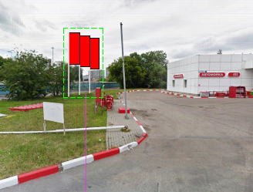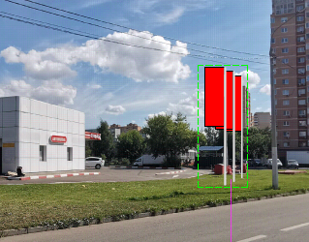

Картографические материалы

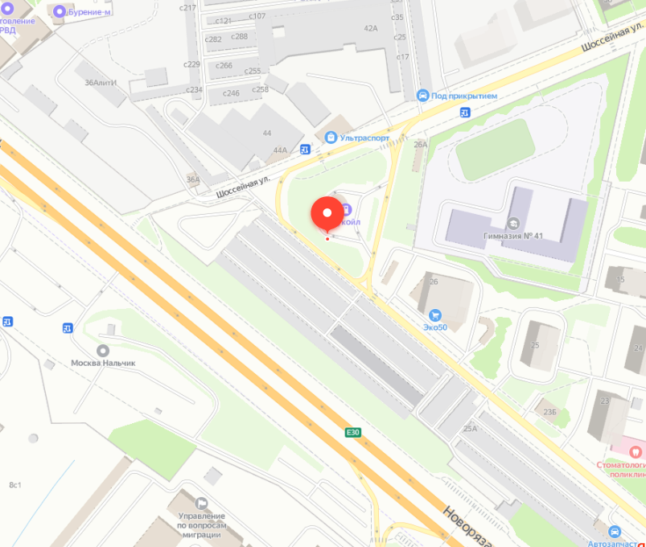

№ 1735 |  | Адрес:  Московская область, г.о. Люберцы, г. Люберцы, Юбилейная ул., д.27

